Тема:
«Форматирование таблиц»
Цели урока:
- организовать деятельность студентов по восприятию, осмыслению и первичному закреплению способов форматирования данных в таблицах MS Excel; содействовать организации деятельности по созданию и форматированию таблиц в среде табличного процессора;
- способствовать развитию памяти, внимания, умения работать в соответствии с представленным алгоритмом;
- формировать потребность в получении новых знаний.
Оборудование:
- компьютеры;
- программы-тестировщики «Тест по Excel 1», «Тест по Excel 2» для проведения текущего контроля знаний;
- проектор;
- презентация «Форматирование данных»;
- задания к практической работе.
Тип урока:
комбинированный
Структура урока:
- Организационный этап (1 – 2 мин.)
- Проверка домашнего задания (12 – 17 мин.)
- Актуализация опорных знаний (2 – 3 мин.)
- Изучение нового материала (15 – 20 мин.)
- Первичная проверка усвоения нового материала (2 – 3 мин.)
- Закрепление нового материала (30 – 35 мин.)
- Информация о домашнем задании (2 – 3 мин.)
- Подведение итогов и результатов урока (2 – 3 мин.)

Ход работы

Этапы урока | Содержание | Техника  организации
1. Организа-ционный этап | Здравствуйте, садитесь! Сегодня мы продолжаем вести наш разговор о табличном процессоре MS Excel. На прошлом занятии мы с вами познакомились с основными теоретическими положениями темы, сегодня же попытаемся применить полученные знания на практике, предварительно уточнив и расширив их.
2.Проверка домашнего задания | Начинаем наше занятие традиционно – с проверки домашнего задания. Дома вы должны были выучить теоретический материал прошлого урока. Для начала, ответьте, пожалуйста, на мои вопросы:  1. Для каких целей человек в своей работе использует табличные процессоры?  Для обработки больших объемов числовых данных.  2. Перечислите основные возможности табличного процессора MS Excel.  Приложение Microsoft Excel можно использовать для оформления таблиц, расчетов, построения диаграмм, графиков, создания структур, итоговых таблиц, постановки численного эксперимента и многого другого.  3. Какими типами данных может оперировать электронная таблица?  Текстовыми, числовыми, процентными и другими.  4. Дайте определение формуле.  Формула – это арифметическое выражение, представляющее собой последовательность чисел и ссылок на ячейки, которые объединяются с помощью арифметических операций или функций.  5. Что такое ссылка применительно к формуле, созданной в среде табличного процессора MS Excel?  Ссылка – это указание адреса той ячейки, из которой необходимо взять данное для вычислений.  6. Какие виды ссылок вы знаете?  В Excel существует два вида ссылок на другие ячейки – ссылки по относительному адресу и ссылки по абсолютному адресу.  7. Что такое относительный и что такое абсолютный адрес ячейки?  Относительным адресом называется обычный адрес ячейки, составленный из буквы столбца и номера строки, если же в адресе ячейки перед буквой столбца и/или номером строки поставить знак доллара, то получится ссылка на ячейку по абсолютному адресу.  8. Что показывает знак доллара в абсолютной ссылке?  Запрет на изменение при копировании.  9. Что происходит при копировании формул со ссылками на ячейку по относительному и абсолютному адресу?  При копировании формул со ссылками по относительному адресу происходит автоматическое изменение адреса на адрес смежной ячейки. При копировании же формул со ссылками по абсолютному адресу никакой замены не произойдёт.  10. Сформулируйте основные правила построения арифметических выражений в MS Excel.  - запись выражения осуществляется в одну строку, без надстрочных и подстрочных знаков;  - для обозначения операций используется определённый набор символов;  - для определения приоритетов выполнения действий используются скобки.  А теперь нас ожидает компьютерное тестирование. Вам будет предложено максимально 7 вопросов разного уровня сложности: первые 4 вопроса первого уровня соответствуют оценке в три балла, если вы правильно ответите еще и на 2 вопроса второго уровня, то получите «4». Задание последнего, третьего, уровня позволит получить «пятёрку». В любой момент вы можете остановиться на том уровне, который, по-вашему мнению, соответствует уровню ваших знаний. Будьте внимательны, прежде чем что-либо делать прочитайте инструкцию, в начале тестирования обязательно введите свою фамилию и имя в окно запроса. После прохождения теста поднимите руку, чтобы я могла записать ваш результат. Всего вам даётся на это задание 7 минут.  Итак, пересаживаемся за компьютеры, тесты на ваших экранах.  Тестирование  Вариант I  Первый уровень  - Какой элемент является минимальным объектом электронной таблицы?  - лист;  - ячейка;  - столбец;  - диапазон ячеек.  - Рабочей книгой называют…  - руководство пользователя;  - элемент электронной таблицы;  - документ текстового редактора;  - документ, созданный в среде электронной таблицы.  - Строка формул используется…  - только для ввода формул;  - для ввода и отображения значений ячейки;  - для отображения имени активной ячейки;  - для ввода числовых данных.  - В электронной таблице выделена группа ячеек А1:В5. Сколько ячеек входит в эту группу?  - 5;  - 10;  - 1;  - 2.  Второй уровень  - В электронной таблице записано математическое выражение (a+b)/(a-b)/3*a^2*b^2. Номер какой математической записи ему соответствует?  - $\frac{a+b}{a−b}⋅3+a^{2}b^{2}$;  - $\frac{a+b}{(a−b)/3}+a^{2}b^{2}$;  - $\frac{a+b}{(a−b)⋅3}+a^{2}b^{2}$;  - $\frac{a+b}{(a−b)/3+a^{2}b^{2}}$.  - Арифметическое выражение $5x^{2+3}+\frac{1}{2}y+\text{xy}$ может быть записано в электронной таблице в виде:  - 5*x^2+3+1/2*y+x*y;  - 5x^(2+3)+1/2*y+x*y;  - 5*x^2+3+1/2*y+xy;  - 5*x^(2+3)+1/2*y+x*y.  Третий уровень  Слева дан фрагмент электронной таблицы в режиме отображения формул. Заполните ячейки таблицы, расположенной справа, числами, получившимися в результате копирования формулы из ячейки В1 в блок ячеек В2:В4, а формулы из ячейки С1 в блок ячеек С2:С4.  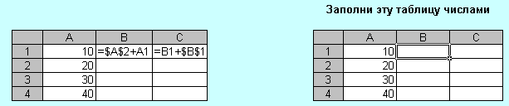  Вариант II  Первый уровень  - Адрес ячейки в электронной таблице определяется:  - номером листа и номером строки;  - номером листа и именем столбца;  - названием столбца и номером строки;  - номерами строк.  - Блок ячеек электронной таблицы задаётся:  - номерами строк первой и последней ячейки;  - именами столбцов первой и последней ячеек;  - областью пересечения строк и столбцов;  - указанием ссылок на первую и последнюю ячейку.  - Чем отличаются относительные ссылки от абсолютных?  - способом обозначения и способом реакции на перенос значения ячейки при копировании;  - способом отображения в активной ячейке;  - способом реакции на перенос значения ячейки при копировании;  - способом обозначения.  - В электронной таблице выделена группа ячеек В2:С4. Сколько ячеек входит в эту группу?  - 6;  - 1;  - 2;  - 10.  Второй уровень  - В электронной таблице записано математическое выражение (a*x+b)/a/b-3*a^2*b. Номер какой математической записи ему соответствует?  - $\frac{\text{ax}+b}{a/b}−3a^{2}b$;  - $\frac{\text{ax}+b}{\text{ab}}−3a^{2}b$;  - $\frac{\text{ax}+b}{a/b−3a^{2}b}$;  - $\frac{\text{ax}+b}{a/b}−3a^{2b}$.  - Арифметическое выражение $\frac{3}{4}a^{2b}+2\text{ab}−b^{\frac{1}{2}}$ может быть записано в электронной таблице в виде:  - 3/4*a^(2b)+2*a*b-b^(1/2);  - 3/4*a^(2*b)+2*a*b-b^1/2;  - 3/4*a^(2*b)+2*a*b-b^(1/2);  - 3/4*a^2*b+2*a*b-b^1/2.  Третий уровень  Слева дан фрагмент электронной таблицы в режиме отображения формул. Заполните ячейки таблицы, расположенной справа, числами, получившимися в результате копирования формулы из ячейки В1 в блок ячеек В2:В4, а формулы из ячейки С1 в блок ячеек С2:С4.  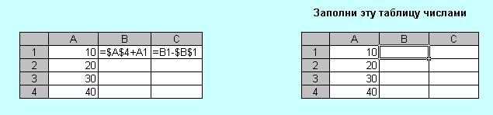 | Беседа со студентами  Инструктаж  Компьютер-ное тести-рование
3.Актуализация | А теперь я попрошу вас вернуться за столы.  Посмотрите на экран. Перед вами таблица, представляющая сумму трёх целых чисел a, b, c.  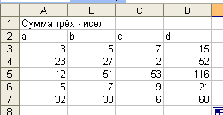  Какие, на ваш взгляд, у этой таблицы есть достоинства? Недостатки? Почему информацию в таблице не очень удобно читать?  Действительно, информацией этой таблицы не совсем удобно пользоваться, т.к. она не отформатирована. А что мы понимает под термином форматирование данных? (процесс оформления чего-либо)  В обычной нашей действительности мы довольно часто занимаемся оформлением чего-либо: текстов, диаграмм, графиков, схем? А для чего нужно оформлять таблицы? (для улучшения впечатления и восприятия таблицы)  Как вы думаете, о чем сегодня пойдёт речь на занятии? Да, разговор пойдёт именно о форматировании. А как бы вы сформулировали тему? На самом деле тема сегодняшнего нашего урока «Форматирование таблиц». Итак, открываем тетради, записываем число и тему. | Беседа со студентами
4. Усвоение новых знаний и способов действий | Независимо от того, используется ли рабочая книга Excel в электронном виде или предназначена для печати, хочется, чтобы она выглядела аккуратно. Для этого можно настраивать форматы ячеек, а также управлять размерами ячеек. Обычно желателен такой формат ячеек, при котором данные помещаются в них полностью. Скажите, а как мы может управлять шириной столбца или высотой строки?  Программа Excel пытается распознать тип данных еще при вводе и, соответственно, старается отобразить их наиболее наглядным образом. В частности, для отображения текстовых данных, чисел, денежных сумм (если указано обозначение денежной единицы) и календарных дат используются разные форматы.  При принудительном форматировании таблиц можно воздействовать на всю таблицу или на каждый её элемент по отдельности. Различают следующие виды форматирования:  - позиционирование относительно краёв ячейки;  - изменение начертания, цвета, размера шрифта;  - изменение фона;  - использование стилей;  - обрамление (задание границ) ячейки, диапазона ячеек, таблицы.  Вспомните, как вводятся текстовые и числовые данные по умолчанию? Действительно, по умолчанию текстовые данные выравниваются по левому краю, а числовые по правому краю. Значение ячейки можно растянуть относительно нескольких ячеек и отцентрировать относительно не только боковых краёв, но и верха и низа. Для этого необходимо изменить высоту строки.  Разберёмся с основными способами форматирования  - Изменить формат данных в отдельной ячейке можно с помощью панели инструментов Форматирование. Её элементы управления в основном аналогичны панели текстового процессора Word. Кроме того, группа кнопок этой панели позволяет выбрать один из нескольких заранее подготовленных форматов для записи чисел.  - Чтобы произвольно отформатировать ячейки из определённого диапазона, надо выделить нужный диапазон и дать команду Формат ~ Ячейки. При этом открывается диалоговое окно Формат ячеек, содержащее группу вкладок, позволяющих задать различные параметры форматирования.  - Вкладка Число позволяет выбрать основной формат для отображения содержимого ячеек. Вкладка Выравнивание задает метод выравнивания и угол наклона надписи. Вкладка Шрифт определяет гарнитуру и начертание шрифта. Вкладка Граница позволяет задать рамки, изображаемые на внешних и внутренних границах диапазона, а вкладка Вид служит для управления цветовым оформлением.  - Изменить ширину и высоту ячеек можно, как мы уже отметили, перетаскиванием границы между строками или столбцами. Если требуется более точная настройка, следует дать команду Формат ~ Строка (или Формат ~ Столбец) и выбрать подходящую команду из открывающегося меню. В частности, команда Автоподбор ширины позволяет выбрать ширину столбца или высоту строки таким образом, чтобы в него полностью помещалось содержимое наиболее заполненной ячейки.  Нужно отметить также, что многие таблицы могут содержать в ячейках одни и те же данные. При заполнении таких таблиц Excel проявляет высокую дружественность. Уже по первой букве программа «догадывается», что хочет ввести пользователь.  Интеллектуальные способности программы нетрудно развить и автоматизировать ввод не только повторяющихся данных, но и данных, подчинённых несложному закону изменения. Сначала надо сделать текущей первую ячейку избранного диапазона и заполнить её.  После этого следует установить указатель мыши на правый нижний угол рамки текущей ячейки. Это маркер заполнения. Указатель мыши примет форму крестика.  Перетаскивание маркера заполнения позволяет «размножить» содержимое текущей ячейки на несколько ячеек в столбце или строке. Если содержимое ячейки представляет собой число, оно будет автоматически увеличено на единицу. По ходу перетаскивания содержимое последней ячейки отображается в небольшом всплывающем окне.  Программа Excel способна автоматически продолжать последовательности дней недели, названий месяцев, полных дат и произвольных чисел. При протягивании вправо и вниз числовое значение в последующих ячейках увеличивается, при протягивании влево и вверх – уменьшается. | Студенты слушают объяснение, отвечают на поставленные вопросы, смотрят по ходу объяснения презентацию. Основные определения записывают в тетрадь.
5. Первичная проверка усвоения нового материала | Какие же способы форматирования есть в среде табличного процессора Excel? За какие настройки отвечает вкладка Число диалогового окна Формат ячеек? Вкладка Выравнивание? Вкладка Шрифт? Вкладки Граница и Вид?  Внимание на экран. Перед вами уже знакомая таблица:  Как привести её к виду изображённому ниже?  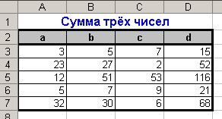  Что необходимо сделать и в какой последовательности?  Проверим ход наших рассуждений с помощью видеоролика. | Студенты отвечают на вопросы, пользуясь материалами тетради
6. Закрепление нового материала | Переходим к практической работе. Она, как и всегда, состоит из нескольких заданий, они пронумерованы. Только полностью справившись с одним заданием, вы можете приступить к следующему, будьте внимательны, придерживайтесь алгоритмов выполнения работ.  Пересаживаемся за компьютеры.  Практическая работа № 21.1  «Ввод данных в ячейки, определение формата группы ячеек, использование автосуммирования, форматирование таблицы»  Задание: Создать таблицу расходов в течение недели.  - Для оформления заголовка таблицы выделить диапазон ячеек A1:H1. Для выделенного диапазона выбрать: Формат ~ Ячейки… ~ Выравнивание ~ объединение ячеек.  - Для диапазона B3:I7 выбрать денежный формат: Формат ~ Ячейки… ~ Число ~ Денежный.  - Внести в ячейки информацию, ориентируясь на образец.  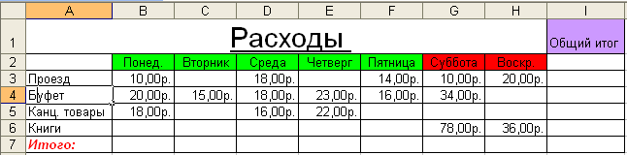  - Выделить диапазон ячеек B2:F2 и с помощью пиктограммы на панели инструментов «Форматирование» залить ячейки зелёным цветом.  - Аналогичным образом залить ячейку I1 сиреневым цветом, а диапазон G2:H2 красным цветом.  - В ячейке А7 слово «Итого» написать шрифтом красного цвета, воспользовавшись для этого пиктограммой панели инструментов «Форматирование».  - Выделить диапазон A1:I7 и с помощью пиктограммы панели инструментов «Форматирование» оформить границы таблицы.  - Вычислить итоговое значение по каждой статье расходов и по каждому дню недели, воспользовавшись автосуммированием 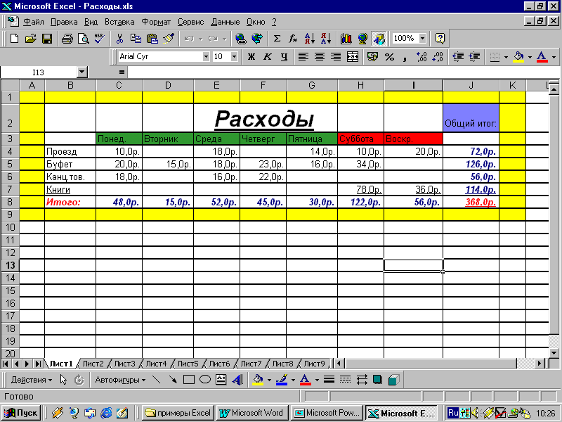, для этого:  - сделать активной ячейку, в которой должна быть подсчитана сумма, например, В7;  - щёлкнуть по кнопке ;  - зажав левую кнопку мыши, выделить диапазон ячеек, для которого высчитывается сумма, в нашем примере это B3:B6;  - нажать клавишу Enter;  - повторить описанные действия столько раз, сколько раз нужно вычислить сумму в нашем примере.  - Просмотреть результаты, при необходимости проверив результаты вычислений, сохранить работу в своей папке под именем «Расходы».  А теперь сохраните работы в своих папках и пересядьте за столы. | Выполнение практического задания за компьютерами  Дополнитель-ные задания см. в материалах приложения
7. Информация о домашнем задании | Запишите домашнее задание.  Дома вам нужно выучить материал сегодняшнего занятия и повторить материал прошлого урока.  Кроме того, запишите дома арифметические выражения в виде, пригодном для работы в электронной таблице MS Excel:  $\frac{\text{ax}+b}{a/b−3a^{2}b}$$\frac{a+b}{(a−b)⋅3}+a^{2}b^{2}$а) б)  $\frac{\text{ax}+b}{a/b}−3a^{2b}$  $\frac{a+b}{a−b}⋅3+a^{2}b^{2}$в) г) | Студенты записывают домашнее задание
8.Подведение итогов и результаты урока | Подведём итоги урока. Что нового мы сегодня узнали? Какой вид деятельности вам наиболее понравился? Почему? Что вызвало затруднения в процессе работы?  Оценки за урок таковы: ….  Спасибо за внимание. Занятие окончено. До свидания!

Литература:

- Анеликова, Л.А. Тесты. Информатика и информационные технологии. 6-11 классы [Текст] / Л.А. Анеликова. – М.: Дрофа, 2004. – 251, [5] с.: ил.
- Кузнецов, А.А. и др. Материалы для подготовки и проведения итоговой аттестации выпускников средних общеобразовательных учреждений по информатике. 11 кл. [Текст] / А.А. Кузнецов, Л.Е. Самовольнова, Н.Д. Угринович. – М.: Дрофа, 2001. – 64 с.: ил.
- Кузнецов, А.А. и др. Оценка качества подготовки выпускников основной школы по информатике [Текст] / А.А. Кузнецов, Л.Е. Самовольнова, Н.Д. Угринович. – М.: Дрофа, 2000. – 48 с.
- Сайков, Б.П. Excel: создание тестов [Текст] / Б.П. Сайков // Информатика и образование. – 2001. – №9. – с. 63 -70
- Сафронов, И.К. Задачник-практикум по информатике [Текст] / И.К. Сафронов. – СПб.: БЧВ-Петербург, 2002. – 432 с.: ил.
- Симонович, С.В. и др. Специальная информатика: Учебное пособие. [Текст] / С.В. Симонович, Г.А. Евсеев, А.Г. Алексеев. – М.: АСТ-ПРЕСС КНИГА, 2003. – 480 с.
- Соловьева, Л.Ф. Компьютерные технологии для учителя [Текст] / Л.Ф. Соловьева. – СПб.: БХВ-Петербург, 2004. – 160 с.: ил.
- Соловьева, Л.Ф., Информатика в видеосюжетах [Текст] / Л.Ф. Соловьева. – СПб.: БХВ – Петербург, 2002. – 208 с.: ил.
- Угринович, Н.Д. Информатика и информационные технологии. Учебник для 10-11 классов [Текст] / Н.Д. Угринович. – М.: БИНОМ. Лаборатория знаний, 2003. – 512 с.: ил.
- Шелепаева, А.Х. Поурочные разработки по информатике: Универсальное пособие: 8-9 классы [Текст] / Ф.Х. Шелепаева. – М.: ВАКО, 2005. – 288 с. – (В помощь школьному учителю)
- Щикот, С.Е. и др. Пособие для подготовки к централизованному тестированию по информатике [Текст] / С.Е. Щикот, С.О. Крамаров, В.В. Перепелкин. – Ростов н/Д.: «Феникс», 2003. – 192 с.

Практическая работа по № 21.2
«Создание и изменение внешнего вида таблицы»

Задание: Создайте простую таблицу – сводную ведомость прибыли предприятий за несколько месяцев (в млн. руб.):
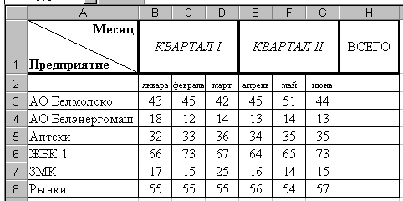
- Ввведите данные столбца A, кроме данных ячейки А1.
- Выполните пункты меню Формат ~ Столбец ~ Автоподбор ширины.
- Чтобы заголовки таблицы смотрелись лучше, измените высоту строки 1. Поставьте указатель мыши на нижнюю границу строки 1 так, чтобы указатель принял форму двунаправленной стрелочки черного цвета (перемещение границы ячейки) и с нажатой левой клавишей мыши растяните строку вниз на ширину трех строк.
- Выделите поочередно столбцы B, C, D, E, F, G (щелкните левой кнопкой мыши на заголовке столбца). Для каждого столбца назначьте ширину 5 с помощью пунктов меню Формат ~ Столбец ~Ширина.
- Выделите ячейки B1:D1 и выполните пункты меню Формат ~ Ячейки… ~Выравнивание, выравнивание по горизонтали – «по центру выделения», выравнивание по вертикали – «по центру». Поставьте галочку рядом со словами объединить ячейки.
- Повторите действия пункта 5 для ячеек E1:G1 и впишите курсивом заголовки в полученные объединённые ячейки.
- Для ячейки H1 (столбец «ВСЕГО») измените ширину столбца, поставив указатель мыши на правую границу столбца так, чтобы указатель принял форму двунаправленной стрелочки черного цвета (перемещение границы ячейки) и с нажатой левой клавишей мыши растяните столбец вправо. Впишите соответствующее данное, отформатировав его по образцу.
- Впишите в ячейку B2 слово «январь», изменив размер шрифта на 8. Поставьте указатель мыши на маркер заполнения в правом нижнем углу этой ячейки и растяните пунктирную рамку до ячейки G2 (ячейки заполнились с помощью автозаполнения).
- Выделите все ячейки заголовков (A1:H1) и обведите их рамочкой для наглядности. Для этого выберите Формат ~ Ячейки… ~ Граница, выберите линию для обрамления и укажите границы внешние и внутренние.
- Сделайте активной A1 и впишите слово «Месяц». Нажмите 2 раза «Alt» + «Enter», чтобы написать «Предприятие» во второй строчке ячейки A1 (оба слова пишем жирным шрифтом). Перед словом «Месяц» поставьте несколько пробелов так, чтобы можно было разделить ячейку по диагонали. Перейдите в любую другую ячейку, чтобы сохранить расположение текста, и снова сделайте активной ячейку A1. Выберите Формат ~ Ячейки… ~ Граница и укажите нужный вам вид обрамления для этой ячейки.
- Введите оставшиеся данные в таблицу.
- Выделите диапазон ячеек B3:H8 с помощью левой кнопки мыши и нажмите на панели инструментов кнопку автосуммирования .
- Просмотрите результаты и сохраните работу в своей папке под именем «Прибыль предприятия».
Практическая работа № 21.3
«Прибыль ООО «Аленький цветочек» за 2003 год»

Задание: Создать отчёт о прибыли предприятия ООО «Аленький цветочек» за 2003 год.

- Для оформления заголовков таблицы выделите поочередно диапазоны ячеек A1:D1, A2:D2, A3:D3. Для каждого выделенного диапазона выбрать: Формат ~ Ячейки… ~ Выравнивание ~ объединение ячеек.
- Для диапазона B5:D20 выбрать денежный формат: Формат ~ Ячейки… ~ Число ~ Денежный, Число десятичных знаков: 0.
- Заполните таблицу по образцу. (Совет: написав Январь и Февраль, выделите ячейки A5:A6, поставьте курсор в правый нижний угол выделенного диапазона – он примет вид черного крестика – и протяните указатель мышки до ячейки А16.)
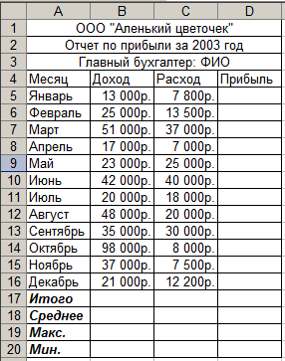
- Вместо Ф.И.О. введите свои данные: фамилию, имя и отчество.
- В ячейку D5 введите формулу расчета прибыль: =Доход – Расход (написав = и щелкнув по соответствующим ячейкам, например: =В5-С5).
- При помощи маркера заполнения скопируйте формулу из ячейки D5 до ячейки D16 (станьте в правый нижний угол ячейки D5 и протяните указатель мыши до D16).
- «Итого» подсчитайте при помощи функции автосуммирования – .
- Среднее, минимальное и максимальное значение вычислите с использованием функций СРЗНАЧ, МАКС и МИН. Для этого:
- сделайте активной необходимую ячейку, например, ячейку В18 для подсчета среднего значения дохода предприятия;
- выберите команду Вставка ~ Функция… ~ Категория: полный алфавитный перечень ~ Выберите функцию: СРЗНАЧ ~ ОК;
- в диалоговом окне «Аргументы функции» в поле «Число1» укажите диапазон, для которого вычисляется среднее значение, в нашем примере это В5:В16 (или выделите этот диапазон в самой таблице при нажатой левой клавише мыши);
- нажмите кнопку «ОК».
По аналогии посчитайте с помощью необходимых функций все остальные значения.
- Нанесите сетку (выделить диапазон и с помощью пиктограммы панели инструментов «Форматирование» оформить границы таблицы).
- Примените шрифтовое оформление и заливку шапки таблицы (пиктограммы и панели инструментов «Форматирование»).
- Сохраните документ под именем «Отчёт о прибыли» в своей папке.

